受理编号：0037-2020
计量要求导出和计量验证记录表
测量过程名称 | EP-Q 高压物性取样器耐压测试 |  | 被测参数要求(含公差) |  | （60+5）MPa
被测参数要求识别依据文件 |  |  | EP-Q 高压物性取样器技术要求
计量要求导出方法（可另附）
根据EP-Q 高压物性取样器的技术要求：装配完成后整机打压（60±5）MPa，至少保压10分钟无泄漏无变形方为合格。制定耐压测试大纲进行试验，要求（60±5）MPa。
1、测量参数公差范围：T=±5MPa；
△允≤1/3Ｔ =±5×1/3=±1.67MPa ；
3、测量设备的最大允许误差：±1.67MPa
4、测量范围：EP-Q 高压物性取样器耐压60MPa，而所用压力表测量范围为0-100MPa。

计量校准过程 | 测量设备名称  编号 | 型号规格MPa | 设备特性  (示值误差等) | 校准证书编号 | 校准日期
 | 压力表  （511453343） | 60 | 1.6级 | JD1907474 | 2019.8.27
计量验证记录
测量设备的测量范围0-100MPa，1.6级，满足计量要求的测量范围（60±5）MPa。的要求。
测量设备示值误差小于测量过程最大允许误差。

验证结论： ☑符合 □有缺陷 □不符合 （注：在选项上打√，只选一项）

验证人员签字： 乔建春 验证日期：2020 年3月14 日
认证审核记录：

该测量过程被测参数要求识别代表了“顾客”的要求，计量要求导出方法正确，测量设备的配备满足计量要求，测量设备经过校准，测量设备验证方法正确。
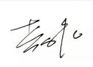
审核员意见：
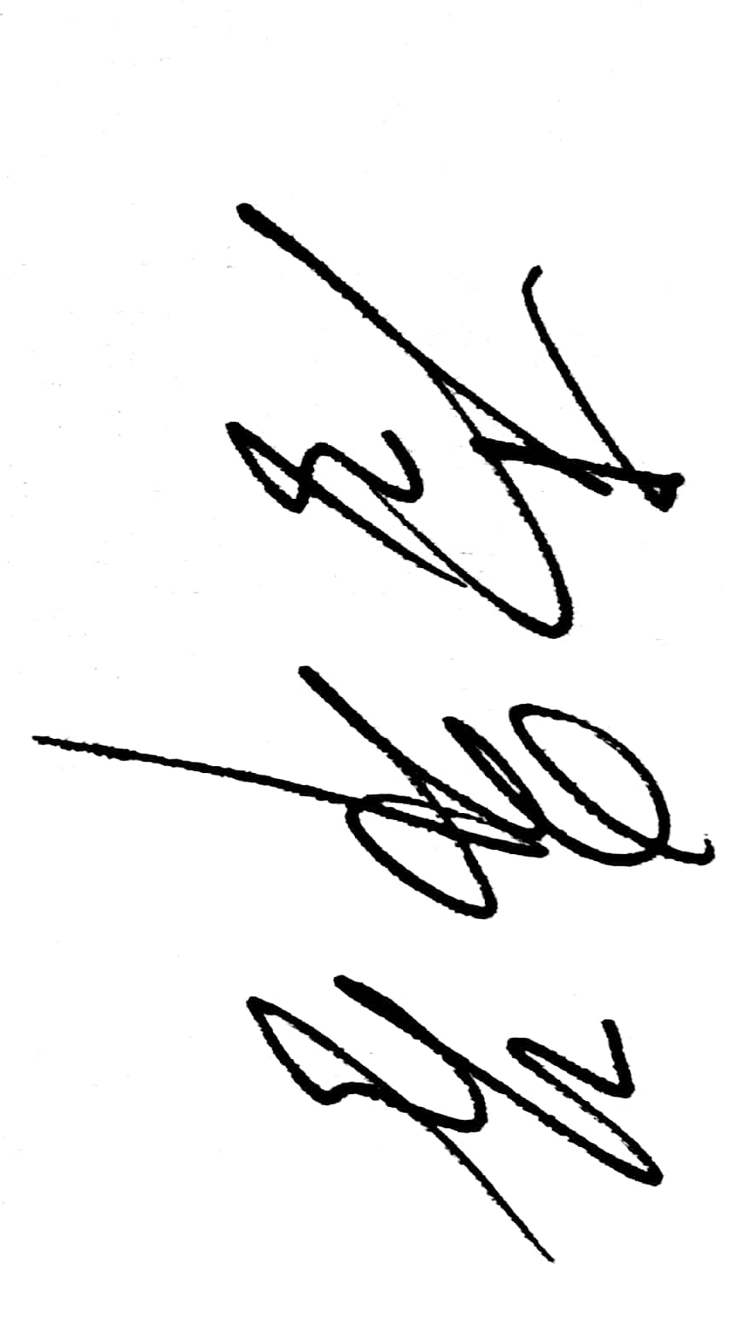
企业代表签字： 审核日期： 2020 年 3 月 14日

